

Jaarverslag 2025
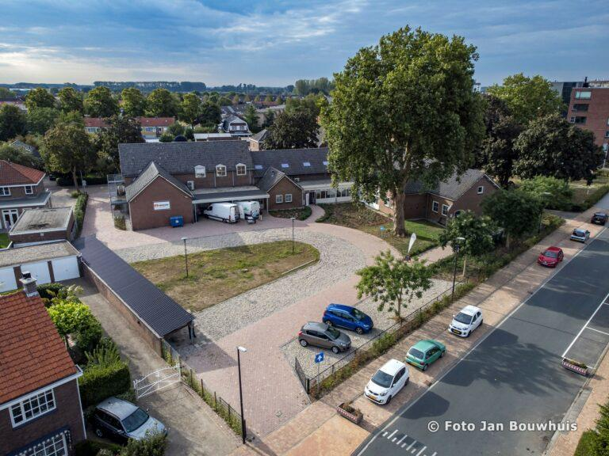
1. Voorwoord
Het winkelconcept wat sinds de verhuizing naar het Sociaal Plein Tiel is gestart is een succes! Het project is positief geëvalueerd en in 2025 verder uitgebouwd en uitgewerkt. Het winkelconcept is inmiddels niet meer weg te denken in onze organisatie. Het uitgebouwde winkelconcept biedt een meerwaarde voor de cliënten en de organisatie. 2025 was in meerdere opzichten een goed jaar. De financiële bijdragen van derden waren indrukwekkend. Onze taken hebben we in 2025 naar behoren kunnen uitvoeren.

2.Het bestuur

Het bestuur bestaat op dit moment uit 5 personen. Alle bestuursleden hebben een eigen portefeuille.
Het bestuur bestaat uit de volgende personen:
  - Dhr. Kees van den Broek - voorzitter
  - Mw. Felicia de Leng - secretaris
  - Dhr. Karel Jansen - penningmeester
  - Mw. Berrie Heinrichs - contacten vrijwilligers
  - Dhr. Ben Brink - externe partijen

3.Coördinatie
Er is één coördinator, mw. J. Steigerwald - den Besten, zij heeft de algemene coördinatie,
alsmede de aansturing van de vrijwilligers en onderhouden van de contacten met leveranciers. Ook mw. J. Steigerwald - den Besten is als vrijwilliger werkzaam.

4.Huisvesting
Onze huisvesting wordt gehuurd van de stichting Sociaal Plein Tiel (contract tot en met 2030). Met het bestuur van deze stichting vindt regelmatig overleg plaats. In dit overleg zijn alle huurders van het pand vertegenwoordigd. De winkel biedt onze cliënten de mogelijkheid zelf een keuze te kunnen maken uit de aangeboden producten.

5.Kwaliteit: Arbo en Voedselveiligheid
Cliënten van de Voedselbank moeten erop kunnen vertrouwen dat het voedsel dat
zij ontvangen van goede kwaliteit is. De vrijwilligers van de Voedselbank moeten om
die reden de afspraken en regelgeving omtrent voedselveiligheid niet alleen kennen,
maar ook goed naleven. Dit betreffen onder andere regels ten aanzien van tempera-
tuur, houdbaarheid en verpakking.

De Voedselbank wordt ieder jaar in opdracht van de Nederlandse Voedsel- en Warenautoriteit (NVWA) doorgelicht door Houwers Adviesgroep uit Geldermalsen en getoetst aan de regelgeving. Ook dit jaar behaalden wij het belangrijke “Inspectie Certificaat” van de Voedselveiligheid H.A.A.C.P. (voldoen aan alle regelgeving) met een mooie score.

Bernadette Schlenter is coördinator voedselveiligheid; zij instrueert de (nieuwe vrijwilligers) en rapporteert eenmaal per kwartaal haar bevindingen aan de afgevaardigde vanuit het bestuur, Berrie Heinrichs. In 2025 waren er geen bijzonderheden te melden.

Ook hechten we veel waarde aan de veiligheid van de vrijwilligers zelf. Alle vrijwilligers kunnen veiligheidsschoenen aanschaffen die door de Voedselbank worden betaald.
De BHV-ers van de voedselbank nemen deel aan de jaarlijkse BHV trainingen. Verder is er in samenwerking met de andere gebruikers van het pand van Sociaal Plein Tiel een ontruimingsplan opgesteld .

6.Wat is er allemaal gebeurd in 2025?
- Landelijk project ‘Voor ieder een tas’
In 2025 hebben we in samenwerking met de Voedselbank Nederland meegewerkt aan een landelijke inzet rondom het project: “Onder de Radar”. Bij “Onder de Radar“ is actief gezocht naar mensen die hulp nodig hebben, maar die ons nog niet kennen of niet durven, mogen of kunnen benaderen. In dit project hebben we geprobeerd de Voedselbank meer naamsbekendheid te geven en schaamte en vooroordelen die het gebruikmaken van de Voedselbank in de weg staan weg te nemen.
Om het merk Voedselbanken snel en betaalbaar onder de aandacht te brengen bij potentiële klanten, is gekozen voor een landelijke mediacampagne. Onder het motto “voor ieder een tas” werd iedereen aangemoedigd om, waar nodig, zich te melden bij de Voedselbank waar men dan een tas met voedsel kon ontvangen. Onze vrijwilligers hebben maandenlang keihard gewerkt om al deze hulpvragen te verwerken en iedereen een tas mee te kunnen geven. Ook administratief vroeg dit project heel veel van onze vrijwilligers. Helaas viel voor onze regio de uiteindelijke groei van cliënten, naar aanleiding van ‘voor ieder een tas, tegen.

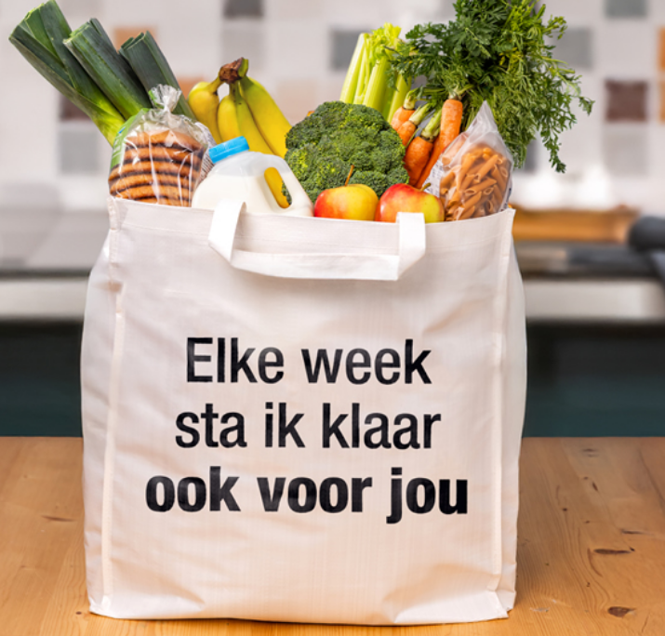

Op lokaal niveau hebben we in twee wijken in ons voedingsgebied in Rivierenland, waarvan we weten dat hier waarschijnlijk veel mensen wonen die in aanmerking zouden kunnen komen voor een voedselpakket van de Voedselbank, huis aan huis geflyerd om hen uit te nodigen. Helaas was het resultaat minimaal.
Toch menen we wel na al die maanden een trend gezien te hebben dat mensen ons makkelijker hebben weten te vinden. De landelijke campagne heeft de Voedselbank in ieder geval zichtbaarder gemaakt.
- Organisaties, bedrijven, instellingen en particulieren die ons in 2025 gesteund hebben.
- Leveranciers: Onze trouwe leveranciers hebben ons opnieuw geholpen door iedere week gezonde producten te leveren.
- Kerken, scholen en stichtingen: Zij hebben ons het hele jaar door ondersteund met inzamelingen en acties.
- DE-actie met Lionsclub Tiel, Culemborg, Geldermalsen en West-Betuwe: Dankzij de punten die we ontvingen zijn 2353 pakken koffie ingezameld. -
- Jeugdspektakel Tiel: Kinderen van de Voedselbank mochten afgelopen zomer gratis genieten van een fantastische week dankzij een gulle stichting.
- Bedrijven en woningbouwverenigingen: In het kader van maatschappelijk verantwoord ondernemen hebben zij ons op diverse manieren geholpen.
- Particulieren: Velen kwamen spontaan o.a. een enveloppe afgeven om ons werk te ondersteunen.
- Cadeaubonnen voor kinderen: Via bedrijven en Kinderhulp (actie Pepernoot) ontvingen wij cadeaubonnen, zodat ook onze jongste klanten iets extra’s kregen.
- Fashioncheques: Voor kinderen, zodat zij zelf iets moois konden uitzoeken.
- Kerstpakketten: Bedrijven doneerden hun kerstpakketten, scholen zamelden voedsel in en maakten prachtige pakketten voor onze klanten.
- Kerststukjes: Een sponsor schonk kerststukjes voor klanten én vrijwilligers, en voorziet ons het hele jaar van verse groente en fruit.
- Anonieme sponsor: Naar aanleiding van het programma Opgroeien met tegenwind besloot deze sponsor alle cliënten een extraatje te geven – hoe mooi is dat!
- Bijzondere donatie van vader en dochter: Zij vulden onze lege schappen, organiseerden iets leuks voor Kerst en zorgden voor een extraatje voor tieners. Dankzij hen konden wij met de feestdagen zelfs rollades en kip meegeven!
- Gemeenten: De deelnemende gemeenten hebben ook in 2025 de activiteiten van de Voedselbank gesubsidieerd.

7.Voedsel
De voedselbank heeft in het gehele jaar 2025 voldoende gezond voedsel aan de cliënten kunnen meegeven, zoals o.a. 3 dagen verse groenten en fruit per week per gezin. Dankzij sponsoren hebben we in 2025 zelf geen voedsel moeten aankopen.
Samen met een aanvulling van houdbare producten hebben de mensen elk een pakket met een waarde van ongeveer 75 euro meegekregen.

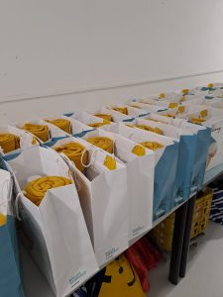

8. Samenwerking met de Stichting Jarige Job
Voedselbank Rivierenland is al jaren aangesloten bij de stichting Jarige Job, hierdoor krijgen alle kinderen t/m 18 jaar een box mee om hun verjaardag zowel thuis als op school te kunnen vieren.


De stichting bestaat al 15 jaar en heeft inmiddels meer dan 1 miljoen pakketten uitgedeeld.

9. De vrijwilligers
De Voedselbank heeft geen medewerkers in loondienst. Iedereen die actief is voor de voedselbank, dit geldt ook voor alle leden van Voedselbanken Nederland, doet dit op vrijwillige basis. Hierdoor blijven de exploitatiekosten laag en komen donaties zo veel mogelijk ten goede aan onze klanten.

Door de onvermoeibare inzet en deskundigheid van onze vrijwilligers wordt het werk op efficiënte en correcte wijze uitgevoerd. Ook in 2025 hebben zich weer een aantal enthousiaste mensen aangemeld als vrijwilliger. In 2025 hebben 72 vrijwilligers zich ingezet voor de VBR

Via een nieuwsbrief worden de vrijwilligers op de hoogte gehouden en er is regelmatig een vrijwilligersbijeenkomst samen met het bestuur.
In februari is er een bijscholing voor alle chauffeurs georganiseerd.
10. De organisatie
De vele activiteiten die plaatsvinden worden aangestuurd en gecoördineerd door de algemeen coördinator, Joke Steigerwald. Samen met een andere vrijwilliger is zij ook screener van de cliënten. Onder screenen verstaan we de toetsing of cliënten aan de gestelde voorwaarden voldoen. Vanwege de toegenomen werkzaamheden en de continuïteit wordt gezocht naar een vrijwilliger die het team screeners wil aanvullen. Het is dit jaar helaas nog niet gelukt om er een te vinden. We blijven zoeken naar een screener om de continuïteit te kunnen waarborgen.



11. De landelijke organisatie
Voedselbank Rivierenland is lid van de Nederlandse Vereniging van Voedselbanken. Driemaal per jaar vindt een algemene ledenvergadering plaats, die indien mogelijk door één van onze bestuursleden wordt bezocht (fysiek of online). Bij deze bijeenkomsten is vooral de onderlinge kennis- en ervaringsuitwisseling erg nuttig. De landelijke vereniging heeft een servicebureau in Houten. Nederland is ingedeeld in 8 regio’s, die als distributiecentra fungeren voor de lokale voedselbanken. Voedselbank Rivierenland valt onder de regio Arnhem. Per regio worden regionale bijeenkomsten georganiseerd die ook door één van onze bestuursleden bezocht worden.

12. De cliënten
In totaal hebben we dit hele jaar 207 huishoudens geholpen.

13.Privacy
Informatie van en over klanten wordt niet met andere personen/instanties gedeeld. Voedselbank Rivierenland hecht zeer veel waarde aan het bewaken van de privacy van haar klanten. Binnen Voedselbank Rivierenland zijn alleen de screeners op de hoogte van de persoonlijke omstandigheden van klanten. Het privacyreglement staat op de website.

14. Het financieel verslag plus jaarrekening 2025

Het aantal bedrijven, organisaties en fondsen dat de voedselbank financieel ondersteunt, is indrukwekkend. Dankzij deze bijdragen, subsidies en spontane giften en onze algemene reserve konden we in 2025 ons werk goed blijven doen.

Het aantal hulpvragen is in het 2e halfjaar weer wat gegroeid.
De kosten die we maken zijn vooral: kosten voor huisvesting en energie, de uitgaven voor transport met de twee koelauto’s en voor de inventaris en kleine aankopen e.d.
In 2025 is een koelwagen vervangen.

Sommige giften zijn geoormerkt voor een bepaald doel, zoals bijvoorbeeld inkoop van voedsel om iets extra’s in het voedselpakket op te nemen. Ondanks het feit dat het beleid van de voedselbank is dat geen inkoop van voedsel plaatsvindt, maken we in deze situaties een uitzondering om de gift volgens het daarvoor bestemde doel te besteden.

Jaarrekening 2025

Exploitatierekening |  | 2025 |  | Begroting 2025 |  | 2024
 | Inkomsten
 | Gemeenten | 27.905 |  | 25.000 |  | 29.880
 | Kerken | 26.980 |  | 25.000 |  | 31.924
 | Particulieren | 13.570 |  | 20.000 |  | 17.412
 | Donateurs | 13.767 |  | 30.000 |  | 25.620
 | Overige inkomsten | 2.042 |  | 4.500 |  | 8.428
 | Rente van banken | 2.980 |  | 0 |  | 3.274
 | Totaal inkomsten |  | 87.244 |  | 104.500 |  | 116.538
 | Uitgaven
 | Huisvestingskosten | 32.312 |  | 50.000 |  | 32.419
 | Autokosten | 17.335 |  | 35.000 |  | 17.217
 | Vervanging koelauto | 0 |  | 0 |  | 44.499
 | Overige kosten | 17.034 |  | 19.500 |  | 4.834
 | Totaal uitgaven |  | 66.681 |  | 104.500 |  | 98.969
 | Resultaat |  | 20.563 |  | 0 |  | 17.569
De resultaatbestemming 2025 bestaat uit dotatie aan algemene reserve, reserve inkoop voedsel, reserve koelcellen en reserve koelauto.

15. Een doorkijk naar 2026 inclusief begroting

Er zijn naast de hoofdvestiging in Tiel, waar ook mensen uit de gemeente Buren hun pakket komen afhalen, nog 4 uitgiftepunten in andere plaatsen: nl. in Geldermalsen, Culemborg, Beneden-Leeuwen en Dodewaard. Ook in 2026 moet de Voedselbank voldoende vrijwilligers aantrekken om alle taken te kunnen blijven uitoefenen.
In 2026 gaan we ook over tot herinrichting van magazijn en winkel.. Doel is meer opslag en aanbod en een betere presentatie in de winkel en een efficiënt gebruik van het magazijn.
In 2026 heeft het weven van een screener prioriteit. Ook wordt gezocht naar een bestuurslid (secretaris). De huidige secretaris treedt overeenkomstig het vervangingsrooster medio 2026 af.

Exploitatierekening |  | Begroting 2026
 | Inkomsten
 | Gemeenten | 27.500
 | Kerken | 25.000
 | Particulieren | 15.000
 | Donateurs | 15.000
 | Overige inkomsten | 2.500
 | Rente van banken | 3.000
 | Totaal inkomsten |  | 88.000
 | Uitgaven
 | Huisvestingskosten | 46.000
 | Autokosten | 20.500
 | Overige kosten | 21.500
 | Totaal uitgaven |  | 88.000
 | Resultaat |  | 0

Stichting Voedselbank Rivierenland
Het bestuur

